PB DE INGLÊS
(manhã)

1/4
Nota

UNIDADE:_
PROFESSOR: 2º BIMESTRE/2010

ALUNO(A):
Nº

TURMA:
4º ano Ensino Fundamental DATA: /_ _/_ _

Total: 100 pontos

A T E NÇÃO
 Preencha o cabeçalho de todas as páginas de sua prova.
 Não utilize corretor líquido e máquina de calcular.
 Evite pedir material emprestado durante a prova.
 Evite falar ou fazer barulho durante a prova, pois poderáatrapalhar seus amigos.
 Tenha capricho com sua letra.
Faça a prova com calma, pensando bem antes de responder as questões. Não se esqueça de revê-las, antes de entregá-la.

Questão 01: (10 pontos / 5 cada)

- 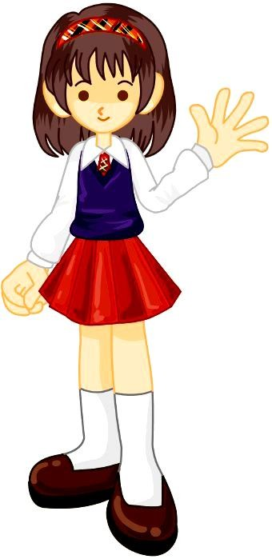Look at the picture and circle the correct sentence. (Olhe para a gravura e circule a frase correta.)

  - • She is wearing a skirt.

    - She is wearing pants.

  - • He is wearing pants and sneakers.

    - He is wearing shorts and shoes.

Questão 02: (15 pontos / 5 cada)

- Choose the best option. (Escolha a melhor opção.)

- Carlos está vestindo camiseta azul e sapatos pretos. ( ) Carlos is wearing blue T-shirt and black shoes.
( ) Carlos is wearing purple shirt and blue sneakers.

prova.pb.ingles.4ano.manha.2bim-CH.MA

- Mary está vestindo saia rosa e chapéu branco.

( ) Mary is wearing pink dress and brown hat. ( ) Mary is wearing pink skirt and white hat.

- Bob está vestindo casaco cinza e botas marrons. ( ) Bob is wearing gray coat and brown boots. ( ) Bob is wearing green coat and gray shoes.

Questão 03: (20 pontos / 4 cada)

- Number correctly. (Numere corretamente.)

( 1 ) There is

( ) _ a car.

( 2 ) There are

( ) _

seven dogs.

( ) _ three books. ( ) _ one boy.
( ) _ six toys.

Questão 04: (10 pontos / 5 cada)

- Write in the balloons. (Escreva nos balões.)

It´s hot. It´s cold.

a)

b)

- Connect. (Ligue.)

kitchen | • | • | quarto
bedroom  garden | •  • | •  • | cozinha  sala de estar
bathroom  living-room | •  • | •  • | jardim  banheiro

Questão 06: (10 pontos / 5 cada)

- Mark the correct answer. (Marque a resposta correta.)

  - The man is _ .

( ) fat

( ) thin

  - 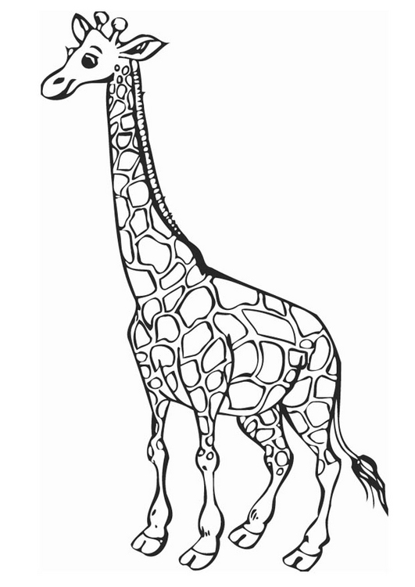The giraffe is _ _ . ( ) short

( ) tall

- 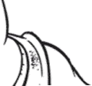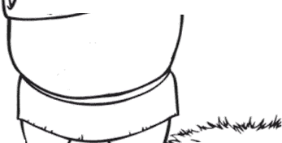Let’s color! (Vamos colorir!)
3
( 1 ) orange

( 2 ) pink ( 3 ) green
( 4 ) red 3 3
( 5 ) blue 1 2 1
4
4
1

2
3

5 5

